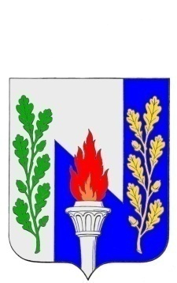
Тульская область
Муниципальное образование рабочий поселок Первомайский
Щекинского района
СОБРАНИЕ ДЕПУТАТОВ

РЕШЕНИЕ

от «___»____________20___ года № ______

Об утверждении проекта межевания территории по образованию земельного участка путем перераспределения земельного участка с кадастровым № 71:22:030302:15 и земель, находящихся в государственной или муниципальной собственности

В соответствии с протоколом публичных слушаний по обсуждению проекта межевания территории по образованию земельного участка путем перераспределения земельного участка с кадастровым № 71:22:030302:15 и земель, находящихся в государственной или муниципальной собственности от 28.03.2023, Градостроительным кодексом Российской Федерации,Федеральным законом от 6 октября 2003 года № 131-ФЗ «Об общих принципах организации местного самоуправления в Российской Федерации»,на основании Устава МО р.п. Первомайский Щекинского района Собрание депутатов МО р.п. Первомайский Щекинского района РЕШИЛО:
1. Утвердить проект межевания территории по образованию земельного участка путем перераспределения земельного участка с кадастровым № 71:22:030302:15 и земель, находящихся в государственной или муниципальной собственности.
2. Контроль за исполнением настоящего решения возложить на главу администрации МО р.п. Первомайский Щекинского района (Шепелёва И.И.)
3. Решение подлежит опубликованию в информационном бюллетене «Первомайские вести» и размещению на официальном сайте МО р.п. Первомайский Щекинского района.
4. Решение вступает в силу со дня его официального опубликования.

Глава МО р.п.Первомайский  Щекинского района | М.А. Хакимов

